Møtereferat 31.10.13

Vi fant ut hvilke undersider vi skulle ha og hva de skulle inneholde:

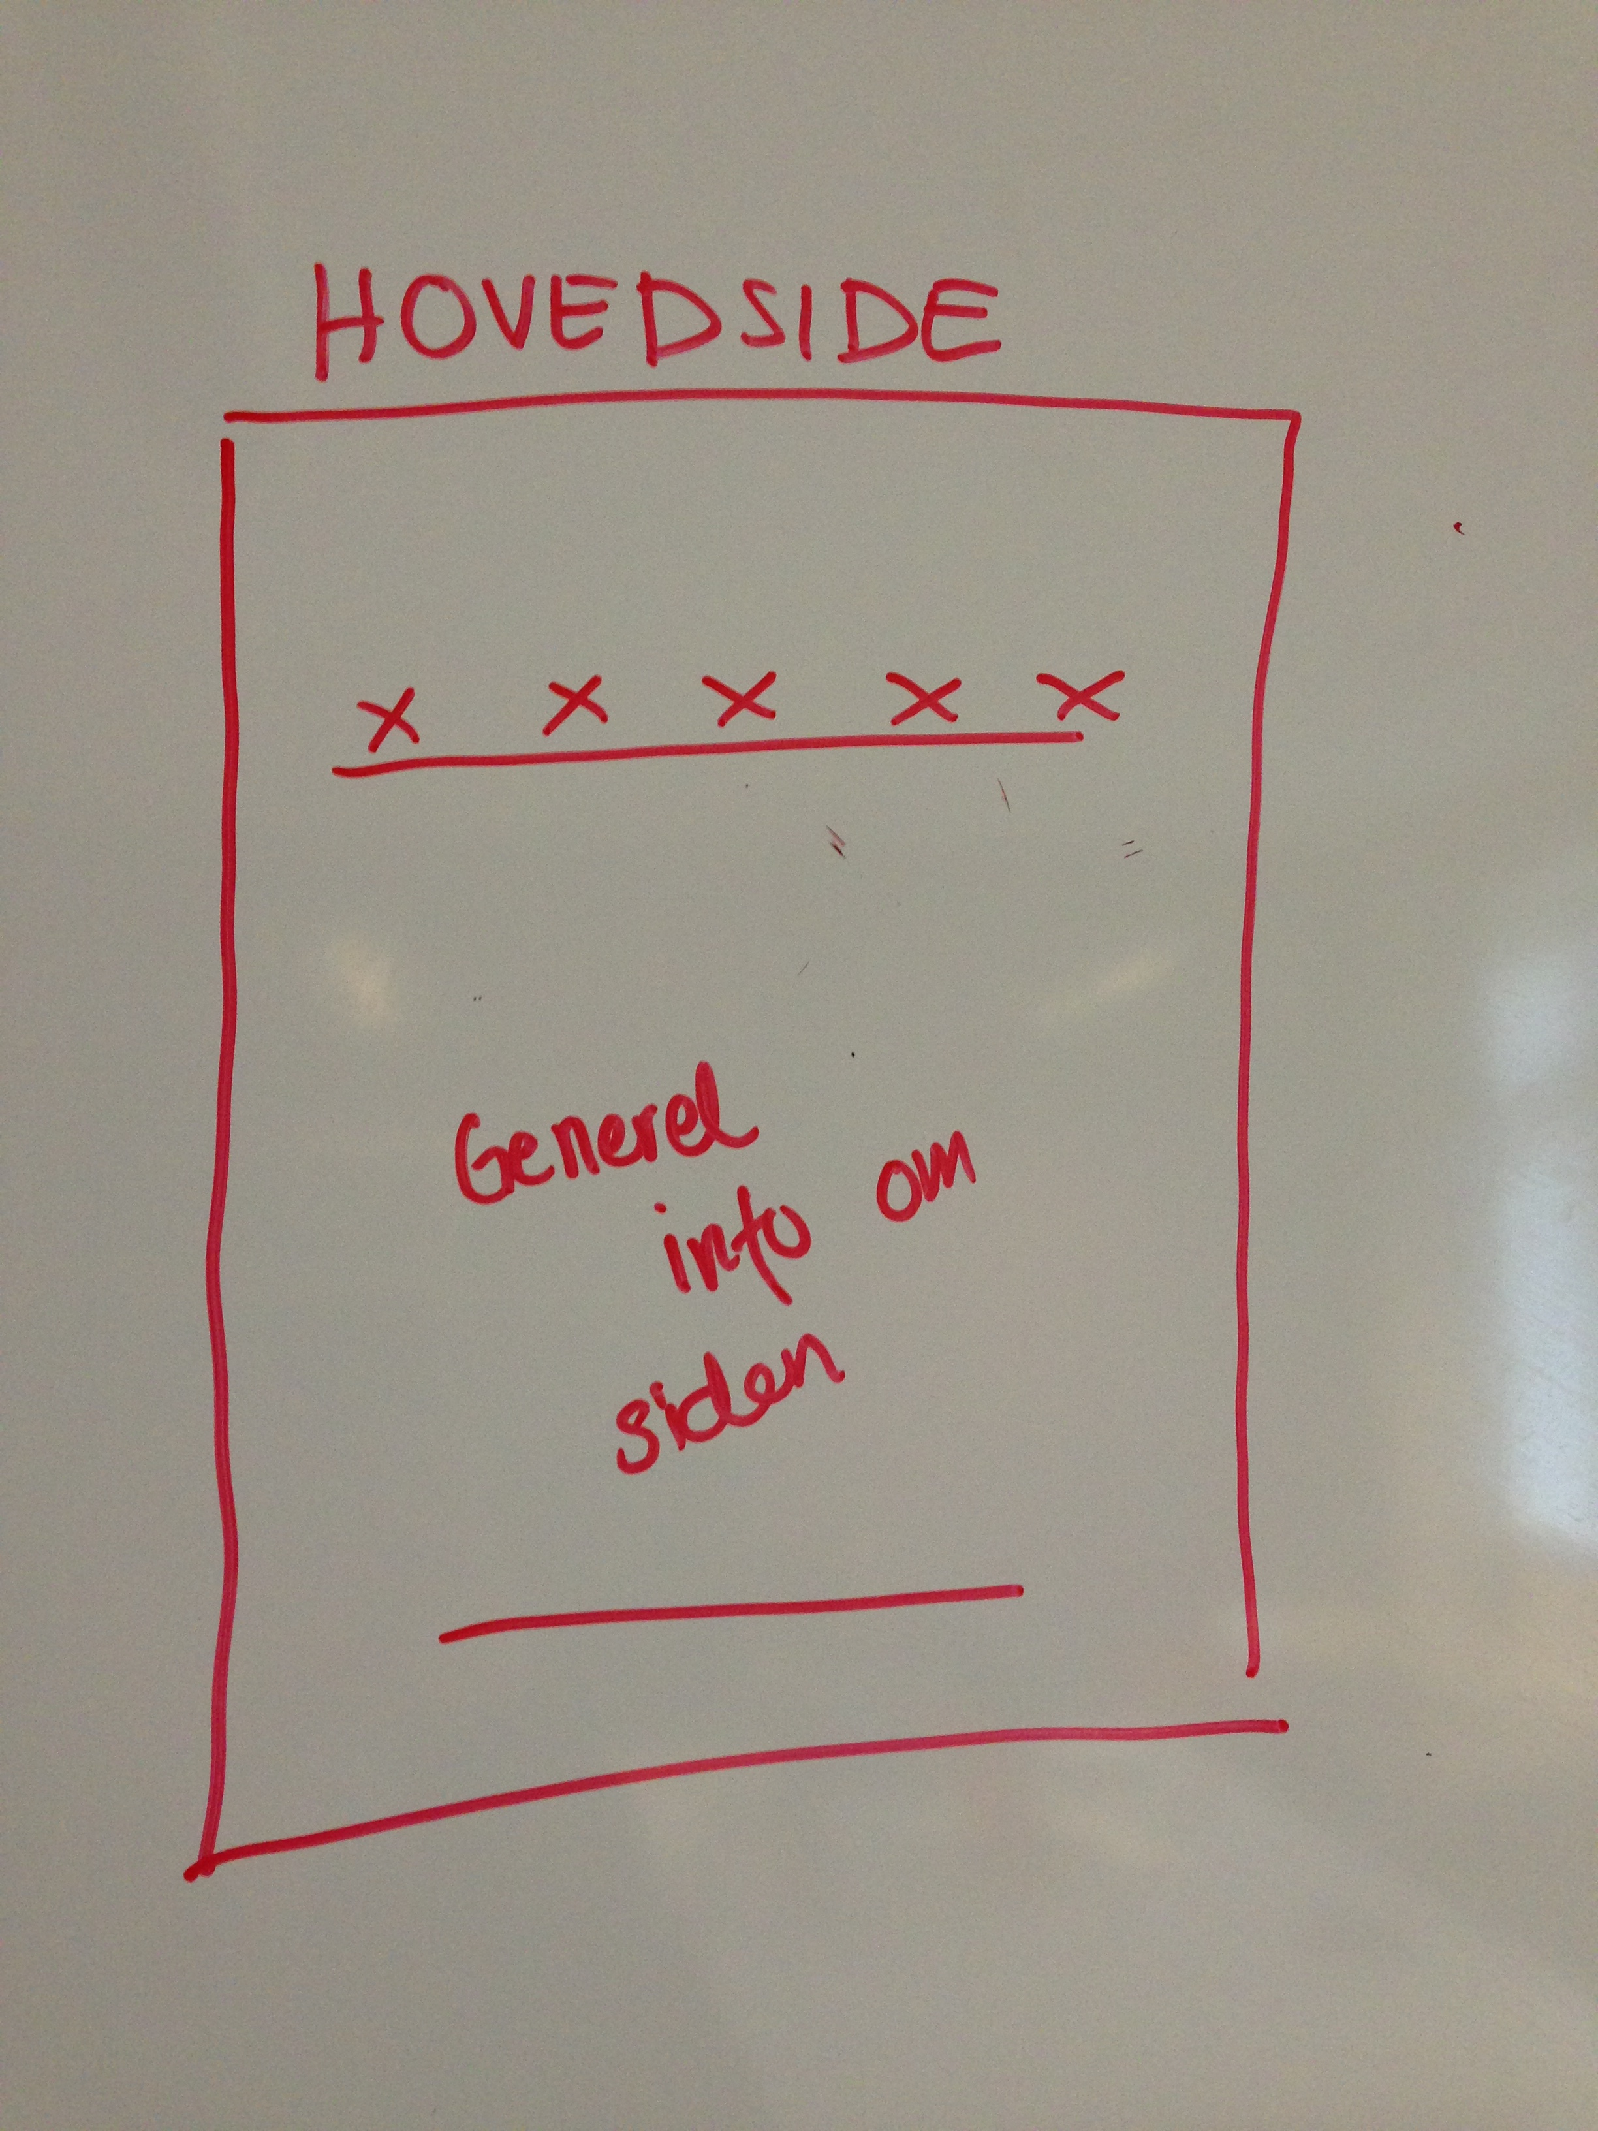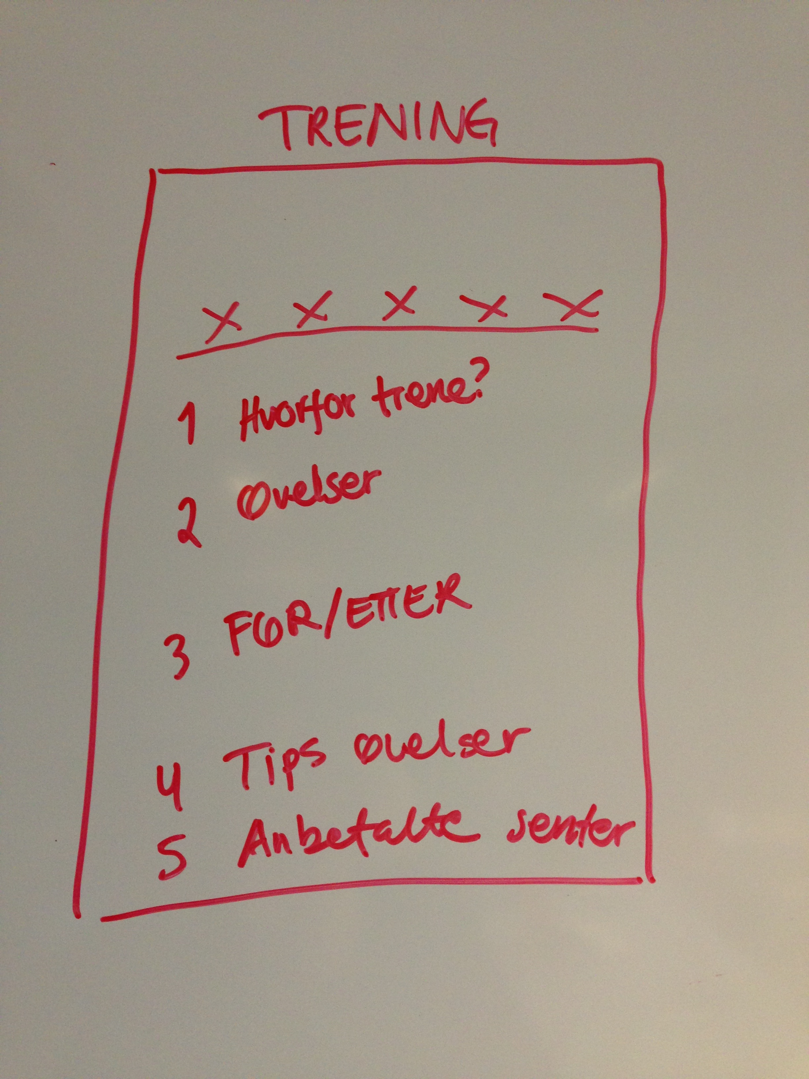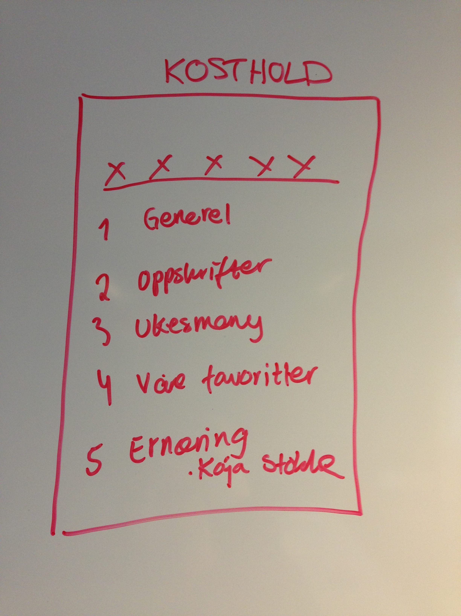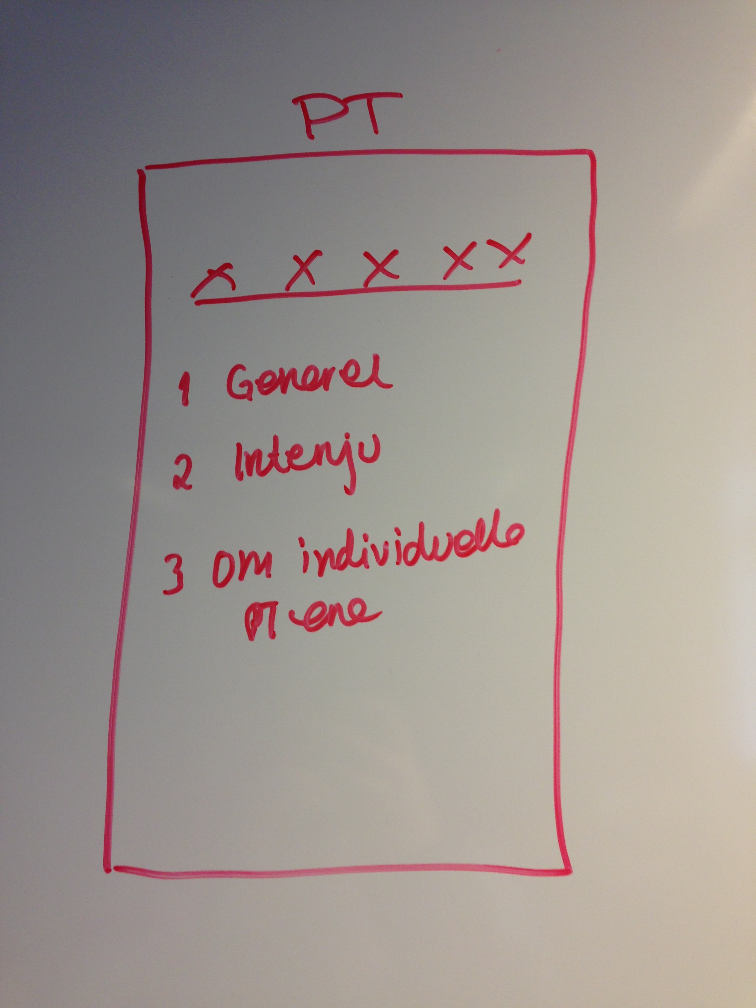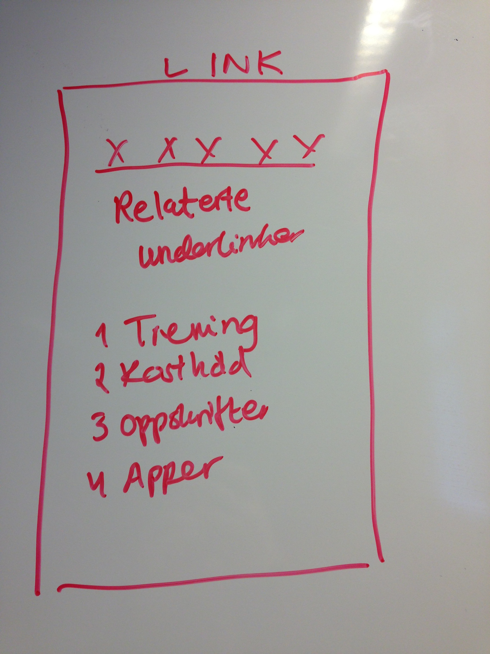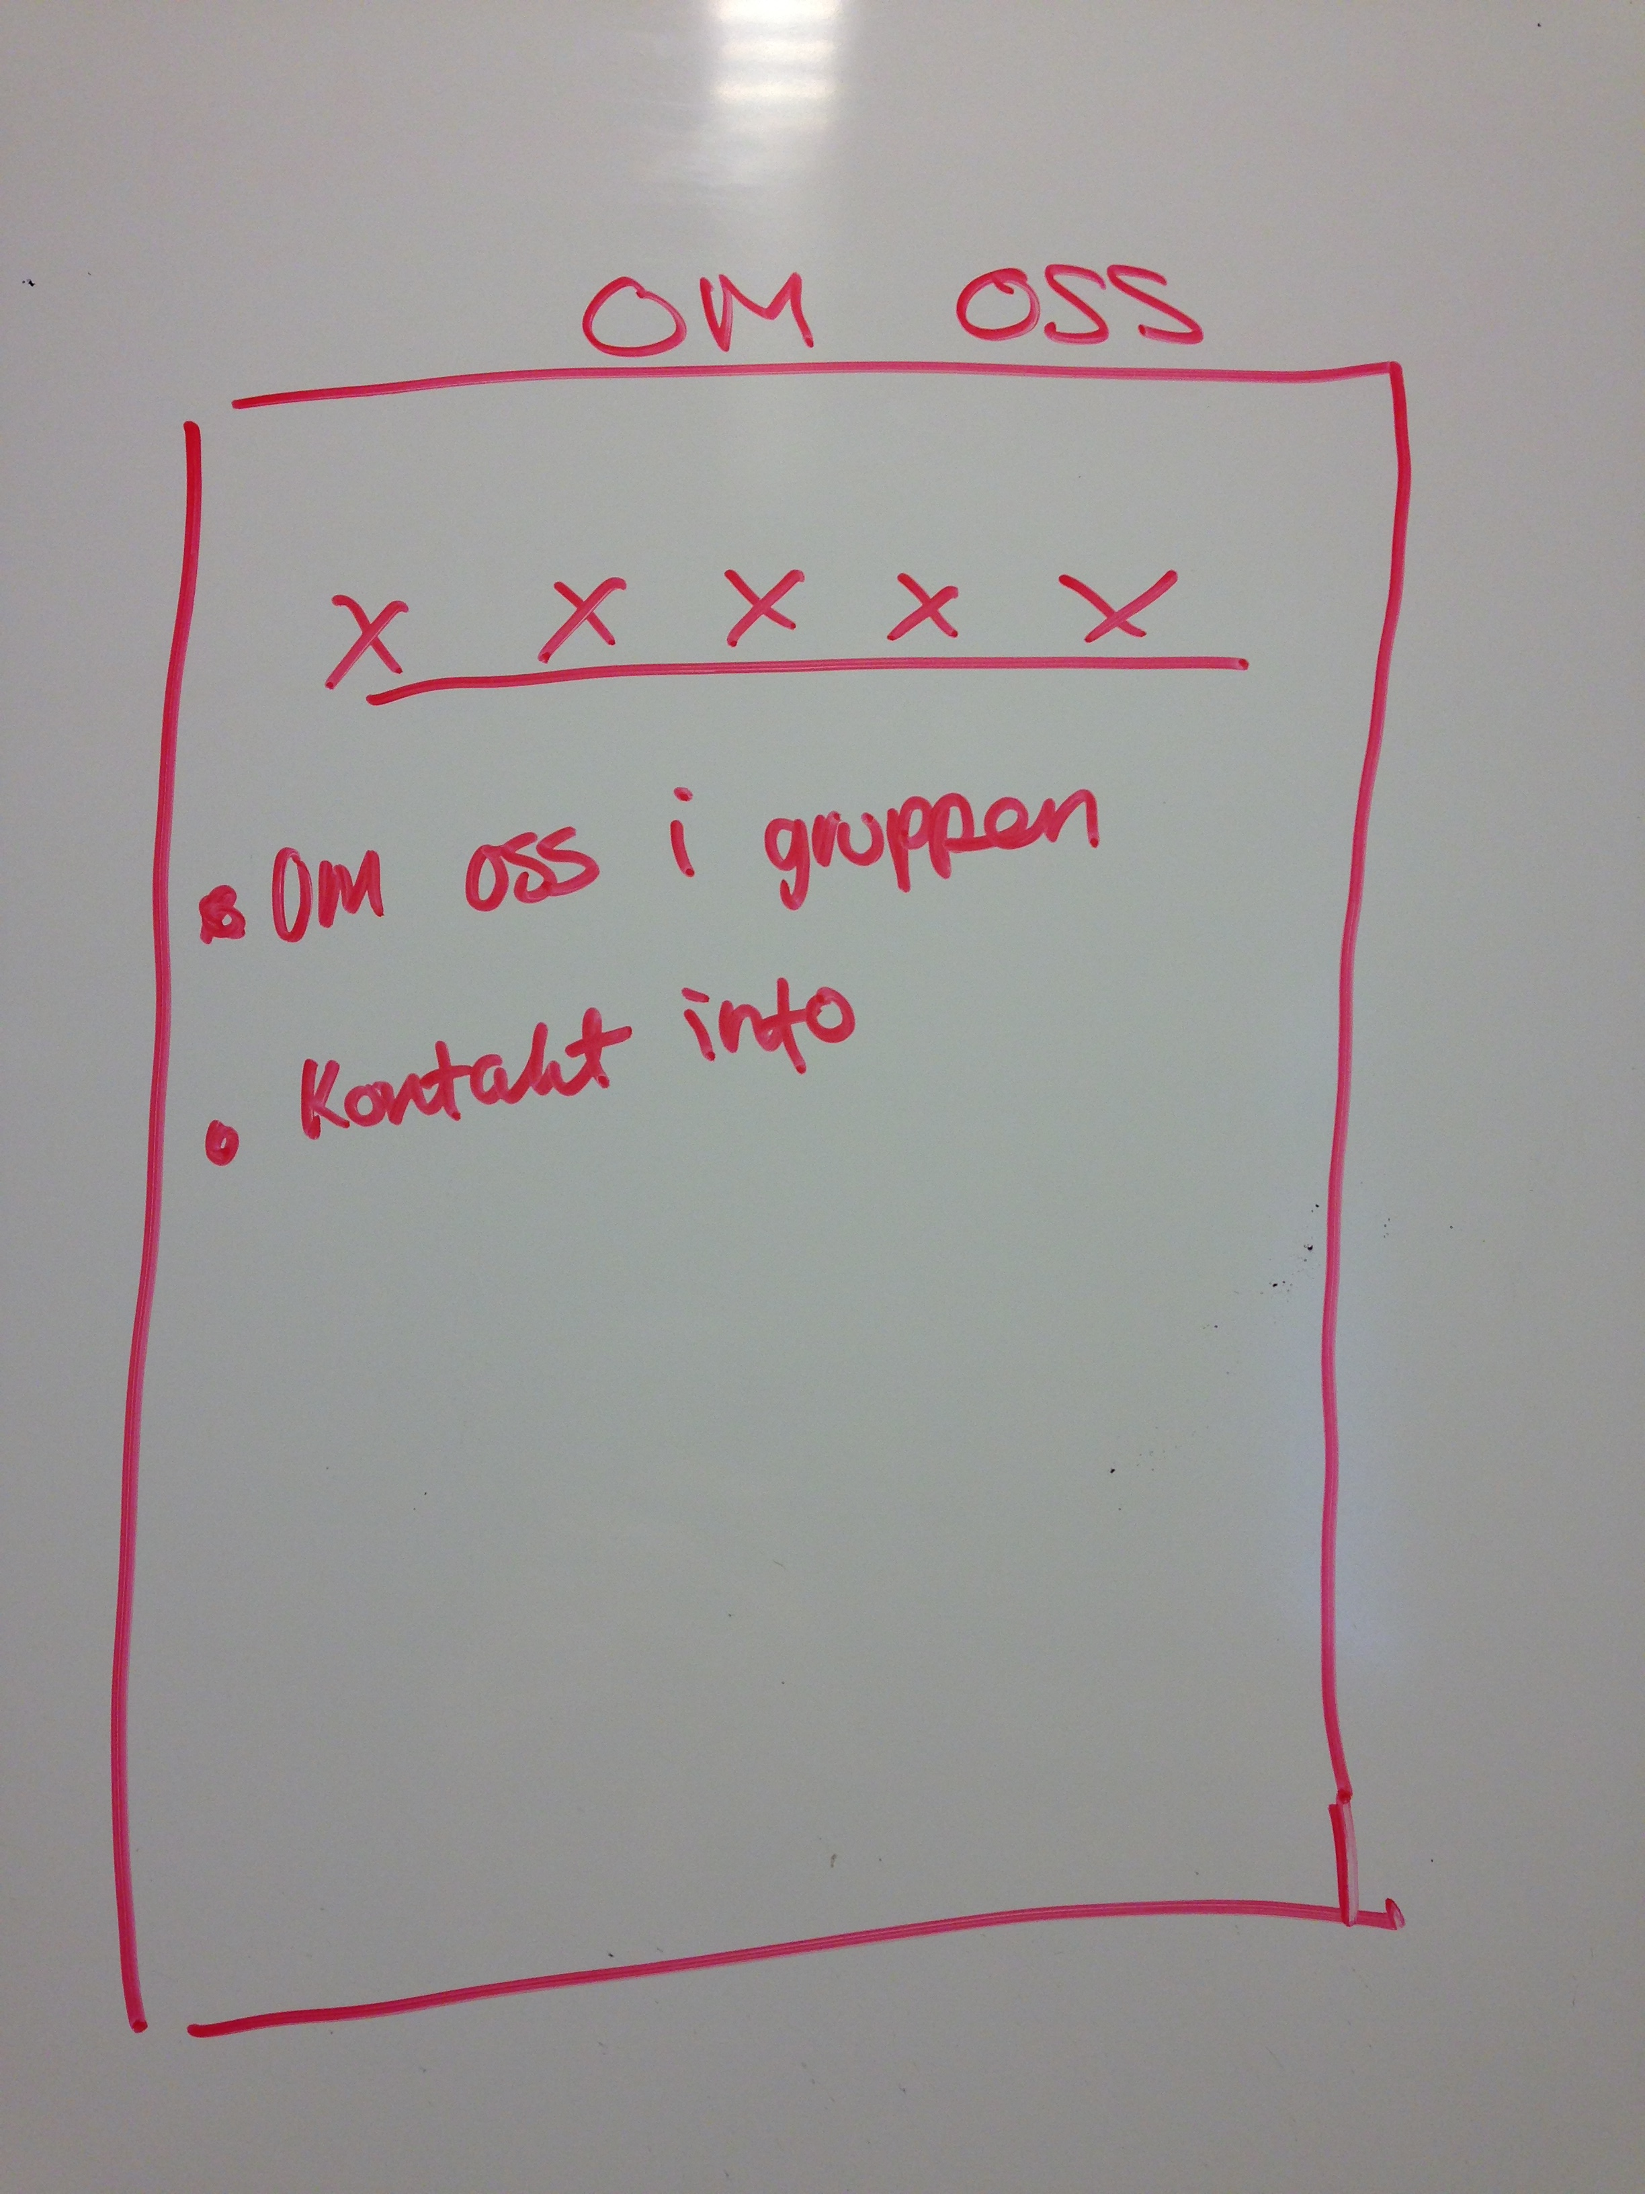

1. HOVEDSIDE
   1. Her vil vi ha generell info om hva siden vår inneholder, og hva man kan lese om
2. TRENING
   1. Hvorfor trene? – Her vil vi skrive kort om hvorfor man burde trene hver uke og hva man får ut av trening
   2. Øvelser – Vi skriver om de forskjellige treningsøvelsene vi vil tipse om, med bilder for hver øvelse på hvordan de utføres, som vi skal ta selv på Elixia
   3. FØR/ETTER prosjekt – Vi skriver om hele prosessen til prosjektet til Ida og Christopher, med bilder fra før prosjektet startet og etter. Så vil det komme kommentar fra begge med hvordan man følte at det hele gikk osv.
   4. Anbefalte treningssenter – Her vil vi ha info om de forskjellige treningssentrene som anbefales, hvor vi setter fokus på Oslo. Vi vil da ramse opp info til hvert sener som:
      1. Pris
      2. Hva tilbyr hvert enkelt senter
      3. Hvor finner man dem i Oslo
      4. Tilbyr senteret PT?
      5. Åpningstider
3. KOSTHOLD
   1. Generelt hva man finner på undersiden KOSTHOLD
   2. Oppskrifter – Her vil vi ha oppskrifter som kan være fine å lage med bilde til hver oppskrift til hvordan retten kan se ut
   3. Ukesmeny forslag – Vi lager forslag til en ukes meny, og hvordan dette kan settes opp
   4. Våre favoritter – Vi forteller brukeren av siden hvilke grønnsak/matprodukt som hvert av gruppemedlemmene har som favoritt, med litt generell info om dette produktet
   5. Ernæring med Kaja Stokke – Her vil infoen som vi får fra Kaja Stokke skrives opp, med bilde av Kaja (om det er greit for henne)
4. PT
   1. Generelt om Personlig Trenere – hvofor er det lønnsomt å vurdere PT timer?
   2. Intervju – spørsmål/svar fra våre PT
   3. Om de individuelle PTene som er intervjuet – kommer også inn på denne siden om man trykker på bilde til hver enkelt PT under Intervju siden
5. LINK
   1. Treningslinker
   2. Kostholdslinker
   3. App-linker
6. OM OSS
   1. Kontaktinfo
   2. Om gruppemedlemmene – Bilde og litt om oss selv

* Amund begynte på index.html siden (stammen)
* Stine laget en design mappe på Github hvor vi får samlet fargene og font som brukes gjennom prosjektet på siden
* Ida har begynt å utforme det som skal stå under TRENING-undersiden og skal jobbe med det frem til Lørdag
* Christopher tok kontakt med noen av PTene som skal intervjues, og evt prøve å få sendt ut intervjuene på mail til alle som skal svare på spørsmålene